**关于本科学生修读微专业的通知（2025-2026学年第一学期）**

各学院、各本科生:

现将本学期微专业报名通知如下：

一、报名时间：

本次微专业报名时间为2025年8月26日13:00—8月28日13:00，具体请以各微专业开设学院官网发布的报名通知时间为准。

二、报名方式：

微专业报名方式及流程以微专业开设学院官网发布为准。

三、其他说明：

1、**温馨提示：学信网无法查询学生修读的微专业信息。自2025年秋季学期起新开设的微专业均为收费专业，如报名修读，选课后需按照120元/学分缴纳修读费用。**

2、若有未尽事宜，请咨询微专业开设学院，学院联系人见下图。

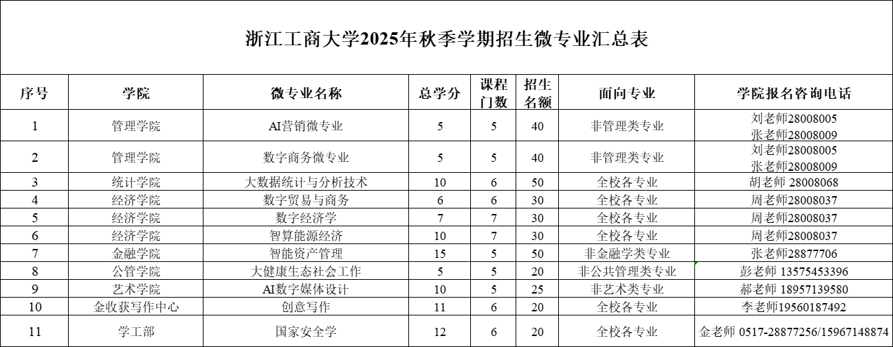

附件1：教务系统微专业报名操作说明（学生端）

附件2：教务系统微专业报名审核操作说明（教师端）

教务处

2025年8月22日